VỀ MIỀN KÝ ỨC
Dương Ngọc Hoa – Lớp I
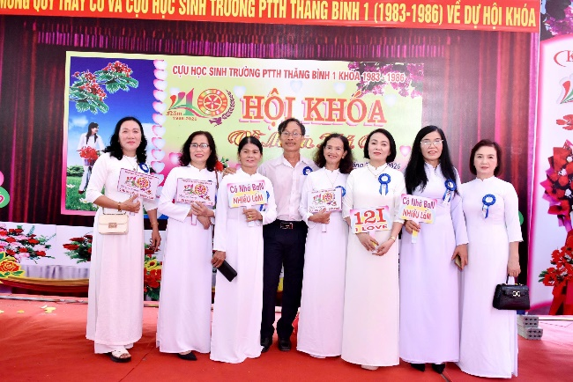

Thời gian dần mãi trôi xa
Nhưng tình áo trắng chúng ta càng gần
Phượng hồng sừng sửng giữa sân
Bao lần hoa rụng bấy lần đợi mong

Xoay vần xuân hạ thu đông
Bốn mươi mùa rụng phượng hồng gặp nhau
Thư xưa, lưu bút phai màu
Từng trang gấp lại mình lau lệ sầu

Tưởng tình xưa đã chìm sâu
Bốn mươi năm chẵn gặp nhau nghẹn ngào
Ơn thầy nghĩa bạn năm nao
Về trường hội khóa lòng nào cũng vui

Xa thầy cô dạ bùi ngùi
Hẹn ngày tái ngộ niềm vui dâng đầy
Dẫu cho trường có đổi thay
Tóc kia có bạc tình này sắc

